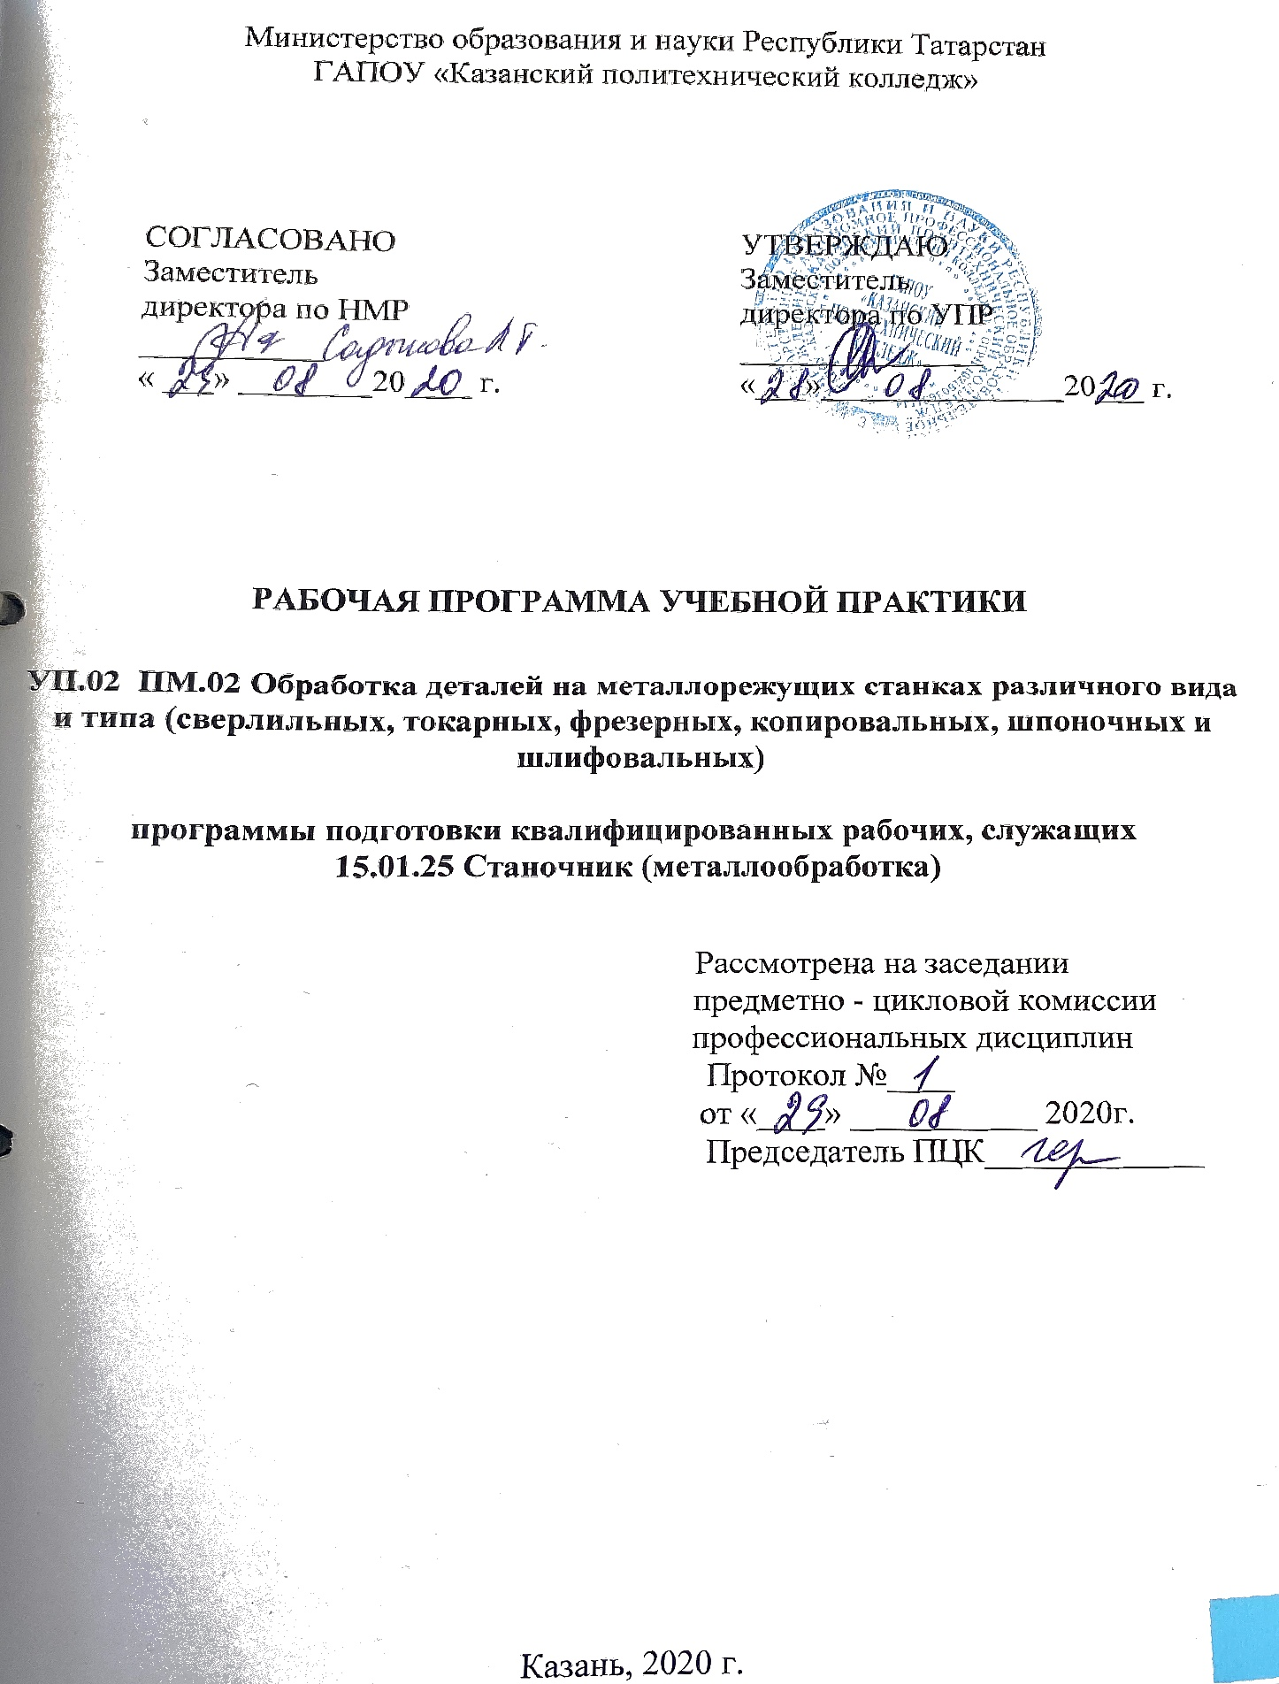

Рабочая программа учебной практики разработана на основе:

- федерального государственного образовательного стандарта среднего профессионального образования (далее ФГОС СПО) по профессии 15.01.25 Станочник (металлообработка);

- основной профессиональной образовательной программы по профессии 15.01.25 Станочник (металлообработка), 2020 г.

- рабочей программы ПМ.02 Обработка деталей на металлорежущих станках различного вида и типа (сверлильных, токарных, фрезерных, копировальных, шпоночных и шлифовальных), 2020 г.

Организация разработчик: ГАПОУ «Казанский политехнический колледж»

Разработчик:
Кабанова О.В. преподаватель ГАПОУ «Казанский политехнический колледж»

СОДЕРЖАНИЕ

1. ПАСПОРТ РАБОЧЕЙ ПРОГРАММЫ учебной практики | стр.  4
3. СТРУКТУРА И СОДЕРЖАНИЕ учебной практики | 8
4 условия РЕАЛИЗАЦИИ учебной практики | 22
5. Контроль и оценка результатов освоения учебной практики | 25

1. паспорт ПРОГРАММЫ
УП 02 УЧЕБНАЯ ПРАКТИКА

ПМ.02 Обработка деталей на металлорежущих станках различного вида и типа
(сверлильных, токарных, фрезерных, копировальных, шпоночных и шлифовальных).

1.1. Область применения программы
Рабочая программа УП 02 учебной практики ПМ.02 Обработка деталей на металлорежущих станках различного вида и типа (сверлильных, токарных, фрезерных, копировальных, шпоночных и шлифовальных) (далее - рабочая программа) – является частью основной профессиональной образовательной программы в соответствии с ФГОС по профессии СПО 15.01.25 Станочник (металлообработка). Профессия 15.01.25 Станочник (металлообработка) входит в укрупненную группу 15.00.00 Машиностроение.
в части освоения основного вида профессиональной деятельности (ВПД):
5.2.2. Обработка деталей на металлорежущих станках различного вида и типа.
и соответствующих профессиональных компетенций (ПК):
ПК 2.1. Выполнять обработку заготовок, деталей на сверлильных, токарных, фрезерных, шлифовальных, копировальных и шпоночных станках.
ПК 2.2. Осуществлять наладку обслуживаемых станков.
ПК 2.3. Проверять качество обработки деталей.

Профиль получаемого профессионального образования технический.
1.2. Цели и задачи учебной практики – требования к результатам освоения учебной практики
С целью овладения указанным видом профессиональной деятельности и соответствующими профессиональными компетенциями обучающийся в ходе освоения учебной практики должен:
иметь практический опыт:
- обработки заготовок, деталей на универсальных сверлильных, токарных, фрезерных, копировальных, шпоночных и шлифовальных станках при бесцентровом шлифовании, токарной обработке, обдирке, сверлении отверстий под смазку, развертывание поверхностей, сверлении, фрезеровании;
- наладки обслуживаемых станков;
- проверки качества обработки деталей;
уметь:
-выполнять работы по обработке деталей на сверлильных, токарных, фрезерных, шлифовальных станках с применением охлаждающей жидкости, с применением режущего инструмента и универсальных приспособлений и соблюдением последовательности обработки и режимов резания в соответствии с технологической картой или указаниями мастера;
-выполнять сверление, рассверливание, зенкование сквозных и гладких отверстий в деталях, расположенных в одной плоскости, по кондукторам, шаблонам, упорам и разметке на сверлильных станках;
- нарезать резьбы диаметром свыше 2 мм и до 24 мм на проход и в упор на сверлильных станках;
-нарезать наружную и внутреннюю однозаходную треугольную, прямоугольную и трапецеидальную резьбу резцом, многорезцовыми головками;
- нарезать наружную, внутреннюю треугольную резьбу метчиком или плашкой на токарных станках;
- нарезать резьбы диаметром до 42 мм на проход и в упор на сверлильных станках;
- выполнять обработку деталей на копировальных и шпоночных станках и на шлифовальных станках с применением охлаждающей жидкости;
- фрезеровать плоские поверхности, пазы, прорези, шипы, цилиндрические поверхности фрезами;
- выполнять установку и выверку деталей на столе станка и в приспособлениях;
- фрезеровать прямоугольные и радиусные наружные и внутренние поверхности уступов, пазов, канавок, однозаходных резьб, спиралей, зубьев шестерен и зубчатых реек;
- выполнять установку сложных деталей на угольниках, призмах, домкратах, прокладках, тисках различных конструкций, на круглых поворотных столах, универсальных делительных головках с выверкой по индикатору;
- выполнять установку крупных деталей сложной конфигурации, требующих комбинированного крепления и точной выверки в различных плоскостях;
- выполнять наладку обслуживаемых станков;
- выполнять подналадку сверлильных, токарных, фрезерных и шлифовальных станков;
- управлять подъемно-транспортным оборудованием с пола;
- выполнять строповку и увязку грузов для подъема, перемещения, установки и складирования;
- фрезеровать открытые и полуоткрытые поверхности различных конфигураций и сопряжений, резьбы, спирали, зубья, зубчатые колеса и рейки;
- шлифовать и нарезать рифления на поверхности бочки валков на шлифовально-рифельных станках;
- выполнять сверление, развертывание, растачивание отверстий у деталей из легированных сталей, специальных и твердых сплавов;
- нарезать всевозможные резьбы и спирали на универсальных и оптических делительных головках с выполнением всех необходимых расчетов;
- фрезеровать сложные крупногабаритные детали и узлы на уникальном оборудовании;
- выполнять шлифование и доводку наружных и внутренних фасонных поверхностей и сопряженных с криволинейных цилиндрических поверхностей с труднодоступными для обработки и измерения местами;
- выполнять шлифование электрокорунда;
знать:
-кинематические схемы обслуживаемых станков;
- принцип действия однотипных сверлильных, токарных, фрезерных и шлифовальных станков;
- правила заточки и установки резцов и сверл;
- виды фрез, резцов и их основные углы;
- виды шлифовальных кругов и сегментов;
- способы правки шлифовальных кругов и условия их применения;
- устройство, правила подналадки и проверки на точность сверлильных, токарных, фрезерных, копировально-шпоночно-фрезерных и шлифовальных станков различных типов;
- элементы и виды резьб;
- характеристики шлифовальных кругов и сегментов;
- форму и расположение поверхностей;
- правила проверки шлифовальных кругов на прочность;
- способы установки и выверки деталей;
- правила определения наивыгоднейшего режима шлифования в зависимости от материала, формы изделия и марки шлифовальных станков.

1.3.Количество часов на освоение рабочей программы учебной практики:
всего – 216 часов, в том числе:
практических занятий – 216 часов;
в том числе в форме практической подготовки -216 ч.

3. СТРУКТУРА и содержание УП 02 учебной практики

Наименование тем  практики | Содержание практических занятий,  в том числе в форме практической подготовки | Объем часов
1 | 2 | 3
 | 1 семестр | 72
Тема 1.1. Выполнение обработки заготовок и проверка качества деталей на токарных станках. | - Техника безопасности при выполнении работ на металлорежущих станках различного вида и типа | 6
 | - Ознакомление обучающихся с рабочим местом. | 6
 | - Правила заточки и установки резцов и сверл. | 6
 | - Правила заточки и установки резцов и сверл. | 6
 | - Обработка торцов и уступов | 6
 | - Обработка торцов и уступов | 6
 | - Обработка торцов и уступов | 6
 | - Обработка наружных цилиндрических поверхностей | 6
 | - Обработка ступенчатых валов | 6
 | - Обработка ступенчатых валов | 6
 | - Обработка отверстий. Сверление, рассверливание, растачивание, зенкерование, развертывание сквозных и глухих отверстий; | 6
 | - Обработка отверстий. Сверление, рассверливание, растачивание, зенкерование, развертывание сквозных и глухих отверстий; | 6
 | 2 семестр | 72
 | - Техника безопасности при выполнении работ на металлорежущих станках различного вида и типа | 6
 | - Ознакомление с мастерской и оборудованием | 6
 | - Устройство токарного станка | 6
 | - Обработка торцов и уступов. Упражнение в управлении токарно-винторезным станком: включение, выключение, установка на заданную частоту вращения шпинделя, прямое и обратное вращение шпинделя, управление суппортом рукоятками и с помощью ходового вала и ходового винта | 6
 | - Обработка наружных цилиндрических поверхностей; виды резцов и их основные углы; правила заточки и установки резцов; | 6
 | - Обработка отверстий. Сверление, рассверливание, растачивание, зенкерование, развертывание сквозных и глухих отверстий; | 6
 | - Обработка отверстий. Сверление, рассверливание, растачивание, зенкерование, развертывание сквозных и глухих отверстий; | 6
 | - Обработка отверстий. Сверление, рассверливание, растачивание, зенкерование, развертывание сквозных и глухих отверстий; | 6
 | - Обработка отверстий. Сверление, рассверливание, растачивание, зенкерование, развертывание сквозных и глухих отверстий; | 6
 | - Нарезание крепежной (треугольной) резьбы плашками и метчиками | 6
 | - Нарезание крепежной (треугольной) резьбы плашками и метчиками | 6
 | - Нарезание крепежной (треугольной) резьбы плашками и метчиками | 6
 | 3 семестр | 36
 | 25. Электробезопасность, пожарная безопасность. Упражнение в управлении токарно-винторезным станком | 6
 | 26 Виды резцов и их основные углы; правила заточки и установки резцов; | 6
 | 27. Обработка плоских торцовых поверхностей и уступов; Контроль качества поверхностей; | 6
 | 28. Вытачивание канавок, подрезание торцов на деталях; | 6
 | 29. Сверление, рассверливание, растачивание, зенкерование, развертывание сквозных и глухих отверстий; | 6
 | 30. Сверление, рассверливание, растачивание, зенкерование, развертывание сквозных и глухих отверстий; | 6
 | 4 семестр | 36
Тема 1.2. Выполнение обработки заготовок и проверка качества деталей  на фрезерных станках  Тема 1.3. Обработка заготовок на сверлильных станках | 31. ТБ, электробезопасность, пожарная безопасность | 6
 | 34. Фрезерование цилиндрических зубчатых колес с прямыми зубьями. | 6
 | 33. Фрезерование цилиндрических зубчатых колес с прямыми зубьями. | 6
 | 34. Обработка фасонных поверхностей (выпуклых, вогнутых, сферических) | 6
 | 35. Растачивание и развертывание цилиндрических и конических поверхностей | 6
 | 36. Контроль качества выполняемых работ. | 6
 | ИТОГО: | 216

4. условия реализации УП 02 Учебная практика

4.1. Требования к минимальному материально-техническому обеспечению
Для реализации программы учебной практики имеется в наличии:
Мастерская «Металлообработки»
Оборудование мастерской:
1.Рабочие места -12 шт.
2. Рабочее место мастера производственного обучения – 1 шт.
3. Учебно-производственные станки:
- Токарно-винторезные станки 1К625Д-19 шт.
- Токарно-винторезные станки 1К625ДГ-2 шт.
- Токарно-винторезные станки 1К62С-5 шт.
- Заточной станок Модель В3-379-01 – 3 шт.
- Сверлильные станки: 2Н125-3 шт.
- Сверлильные станки: 2М125-1 шт.
- Сверлильные станки: 2М112-4 шт.
- Винтовой компрессор ВК5Е-1 шт.
- Фрезерные станки: 6Т12- 6шт.
- Фрезерные станки: 6Т82Г-2 шт.
- Шлифовальные станки: 3К624-8 шт.
- Комбинированные ножницы. Гильотина.
- Проэмуляторы 8 шт.
- Инструкционные технологические карты – 25 шт.
- Мерительные инструменты;
- Слесарно-монтажный инструмент.
- Образцы деталей;
- Технологическая документация
приспособлениями (технологической оснасткой):
- трехкулачковые патроны
- делительная головка
- тиски
- центры
- хомутики
- люнеты
- цанговые патроны
- поводковые устройства
- переходные втулки
технологическое оснащение:
- технологические карты
- чертежи деталей
- справочные таблицы

4.2. Информационное обеспечение обучения
Перечень рекомендуемых учебных изданий, Интернет-ресурсов, дополнительной литературы
Основные источники:
1.Сибикин, М. Ю. Технологическое оборудование. Металлорежущие станки : учебник / М.Ю. Сибикин. — 2-е изд., перераб. и доп. — Москва : ФОРУМ : ИНФРА-М, 2019. — 448 с. — (Среднее профессиональное образование). - ISBN 978-5-00091-700-8. - Текст : электронный. - URL: https://znanium.com/catalog/product/1021814
2. Вереина, Л. И. Металлообрабатывающие станки : учебник / Л.И. Вереина. — Москва : ИНФРА-М, 2018. — 440 с. — (Среднее профессиональное образование). - ISBN 978-5-16-013967-8. - Текст : электронный. - URL: https://znanium.com/catalog/document?id=329513

Дополнительные источники:
1. Аверьянов, О. И. Технологическое оборудование: Учебное пособие / Аверьянов О.И., Аверьянова И.О., Клепиков В.В. - М.:Форум, ИНФРА-М Издательский Дом, 2019. - 240 с. - (Профессиональное образование). - ISBN 5-91134-033-X. - Текст : электронный. - URL: https://znanium.com/catalog/product/982571
2. Харченко, А. О. Металлообрабатывающие станки и оборудование машиностроительных производств : учебное пособие / А.О. Харченко. — 2-е изд. — Москва : Вузовский учебник : ИНФРА-М, 2019. — 260 с. — (Среднее профессиональное образование). - ISBN 978-5-9558-0624-2. - Текст : электронный. - URL: https://znanium.com/catalog/document?id=337716

Интернет-ресурсы:
- сайт http://znanium.com/
- Окно открытого доступа Рособразования к информационным ресурсам
- http: // www. electromonter.info
- http://eor.edu.ru, Федеральный центр информационно-образовательных
- ресурсов
- http://school-collection.edu.ru, Единая коллекция цифровых образовательных
- ресурсов

Сервисы и инструменты:
- Skype (режим доступа: https://www.skype.com/)
- Zoom (режим доступа: https://zoom.us/)
- https://disk.yandex.ru/

4.3. Общие требования к организации образовательного процесса
Перед изучением модуля обучающиеся изучают следующие учебные дисциплины: ОУД.10 Информатика, ОП.01 Технические измерения, ОП.05 Общие основы технологии металлообработки и работ на металлорежущих станках.
Практика является обязательным разделом ППКРС. Она представляет собой вид учебной деятельности, направленной на формирование, закрепление, развитие практических навыков и компетенции в процессе выполнения определенных видов работ, связанных с будущей профессиональной деятельностью. При реализации ППКРС предусматриваются следующие виды практик: учебная и производственная.
Учебная практика и производственная практика проводятся ГАПОУ «Казанский политехнический колледж» при освоении обучающимися профессиональных компетенций в рамках профессионального модуля ПМ.02 Обработка деталей на металлорежущих станках различного вида и типа (сверлильных, токарных, фрезерных, копировальных, шпоночных и шлифовальных) и могут реализовываться как концентрированно в несколько периодов, так и рассредоточенно, чередуясь с теоретическими занятиями в рамках профессионального модуля ПМ.02 Обработка деталей на металлорежущих станках различного вида и типа (сверлильных, токарных, фрезерных, копировальных, шпоночных и шлифовальных).
Цели и задачи, программы и формы отчетности определяются ГАПОУ «Казанский политехнический колледж» по каждому виду практики.
Производственная практика проводится в организациях, направление деятельности которых соответствует профилю подготовки обучающихся, в соответствии с заключенными договорами.
Аттестация по итогам производственной практики проводится с учетом (или на основании) результатов, подтвержденных документами соответствующих организаций.

4.4. Кадровое обеспечение образовательного процесса
Реализация ППКРС должна обеспечиваться педагогическими кадрами, имеющими среднее профессиональное или высшее образование, соответствующее профилю преподаваемой дисциплины (модуля). Мастера производственного обучения должны иметь на 1 - 2 разряда по профессии рабочего выше, чем предусмотрено ФГОС СПО для выпускников. Опыт деятельности в организациях соответствующей профессиональной сферы является обязательным для преподавателей, отвечающих за освоение обучающимся профессионального учебного цикла, эти преподаватели и мастера производственного обучения получают дополнительное профессиональное образование по программам повышения квалификации, в том числе в форме стажировки в профильных организациях не реже 1 раза в 3 года.

Контроль и оценка результатов освоения

учебной практики
Результаты  (освоенные профессиональные компетенции) | Формы и методы контроля и оценки
ПК 2.1Выполнять обработку заготовок, деталей на сверлильных, токарных, фрезерных, шлифовальных, копировальных и шпоночных станках. | Текущий контроль в форме:  - защиты лабораторных и практических занятий;  - контрольных работ по темам МДК.  Дифференцированные зачеты по МДК.0201, УП.02, ПП.02.  Квалификационный экзамен по ПМ.02
ПК 2.2Осуществлять наладку обслуживаемых станков.
ПК 2.3Проверять качество обработки деталей.
Формы и методы контроля и оценки результатов обучения должны позволять проверять у обучающихся не только сформированность профессиональных компетенций, но и развитие общих компетенций и обеспечивающих их умений.
Результаты  (освоенные общие компетенции) | Формы и методы контроля и оценки
ОК 1.Понимать сущность и социальную значимость своей будущей профессии, проявлять к ней устойчивый интерес. | Интерпретация результатов наблюдения за деятельностью обучающегося в процессе освоения образовательной программы.  Оценка содержания портфолио обучающегося, мониторинг выполнения работ на учебной и производственной практиках.
ОК 2.Организовывать собственную деятельность, исходя из цели и способов ее достижения, определенных руководителем. | Конкурсы профессионального мастерства, письменные творческиеработы. Сбор свидетельств освоения компетенций.
ОК 3.Анализировать рабочую ситуацию, осуществлять текущий и итоговый контроль, оценку и коррекцию собственной деятельности, нести ответственность за результаты своей работы. | Лабораторно-практические работы, тесты, контрольные работы. Конкурсы профессионального мастерства.
ОК 4.Осуществлять поиск информации, необходимой для эффективного выполнения профессиональных задач. | Научно-исследовательская работа. Проектная деятельность. Презентации.
ОК 5.Использовать информационно-коммуникационные технологии в профессиональной деятельности. | Наличие свидетельств освоения компетенции, индивидуальное проектное задание. Презентации.
ОК 6.Работать в команде, эффективно общаться с коллегами, руководством, клиентами. | Конкурсы профессионального мастерства, олимпиады, круглый стол, мозговой штурм.

